План работы клуба «Очень умелые ручки»
месяц | неделя | тема
октябрь | 1 | Игры для развития ручной умелости у дошкольников
 | 2 | Игры с прищепками
 | 3 | Игры шнуровки
 | 4 | Игры с пуговицами
ноябрь | 1 | Техника «Изонити», знакомство.
 | 2 | Вышивка в схеме «Уголок»
 | 3 | Вышивка в схеме «Круг»
 | 4 | Вышивание способом накручивания на нить
декабрь | 1 | Аппликация из ниток
 | 2 | Ручная умелость. Графические упражнения.
 | 3 | Графические дорожки и узоры
 | 4 | Графический диктант
январь | 1 | Штриховка.
 | 2 | Копирование картинки по клеткам.
 | 3 | Тестопластика и ее роль в развитии дошкольников
 | 4 | Пальчиковые игры и театр.
февраль | 1 | Пластилинография.
 | 2 | Нетрадиционное рисование. Значение. Знакомство с видами.
 | 3 | Граттаж.
 | 4 | Монотипия.
март | 1 | Кляксография.
 | 2 | Рисование сыпучими материалами. Значение. Виды.
 | 3 | Песочная терапия.
 | 4 | Тактильные мешочки для детей
Апрель | 1 | Ручная умелость посредствам ножниц.
 | 2 | Роль аппликации в развитии ручной умелости.
 | 3  4 | Оригами и квилинг его значение в развитии детей.
май | 1 | Свободная тематика по интересам родителей.
 | 2

Задачи:
- Показать родителям значимость занятий с детьми дошкольного возраста в их развитии.
- Познакомить родителей с различными формами занятий для развития у детей ручной умелости.
- Сплотить родительский коллектив, установить доверительные отношения между семьей и МДОУ.
- Повысить педагогическую культуру родителей в вопросах воспитания и обучения детей.

Семинар – практикум для родителей 1.

«Очень умелые ручки»

Тема: «Игровые дидактические пособия для развития ручной умелости у детей дошкольного возраста».

Составила воспитатель 1-й категории
Филатова Татьяна Александровна

Задачи:
- Показать родителям значимость развития тонкой моторики рук у детей.
- Познакомить с понятием «ручная умелость».
- Познакомить родителей с различными игровыми пособиями для развития ручной умелости у детей.
- Формировать у родителей навыки вовлечения детей в дидактические игры.
- Сплотить родительский коллектив, установить доверительные отношения между МДОУ и семьёй.

Подготовка к семинару – практикуму:
- Изготовление пригласительных объявлений для родителей.
- Подбор музыкального сопровождения.
- Подбор дидактических игр для развития ручной умелости детей дошкольного возраста.

План.

- Приветствие. Игра с прищепками «Подбери по цвету».
- Основная.
-Вступительное слово воспитателя «Игровые дидактические пособия для обучения грамоте и подготовки руки дошкольника к письму.».
-Просмотр дидактических игр с прищепками для развития ручной умелости у дошкольников.
- Практическая часть: привлечение родителей к изготовлению игр с прищепками.
3. Подведение итогов, рефлексия.

Приложение 1.
Игровые дидактические пособия для обучения грамоте и подготовки руки дошкольника к письму.
Каждому дошкольнику предстоит овладеть навыком письма. Что же необходимо ребенку для успешного овладения графикой письма? Очень важно развитие движений пальцев и кистей рук. Эти движения развиваются у ребенка постепенно в течение всего дошкольного периода. Рука должна быть готова к выполнению графических движений, а это определяется нервной регуляцией, развитием мелких мышц руки, степенью окостенения запястья и фаланг пальцев. Такая готовность руки к выполнению тонких, точных движений условно обозначается термином «ручная умелость».
Развитие ручной умелости может осуществляться в различных видах непосредственной образовательной деятельности (рисовании, лепке, конструировании, подготовки руки к письму). Однако из-за слабого развития мелких мышц кисти у детей графическое действие быстро приводит к утомлению. В этих условиях возрастает роль дидактических пособий, так как они предоставляют широкие возможности для тренировки мышц кисти в различных видах деятельности, носящих игровой характер.
При таком подходе, даже если приходиться выполнять достаточно большое количество упражнений, непосредственно направленных на развитие мелких мышц кисти и координацию движений звеньев руки, ребенок никогда не жалуется на усталость рук.
Прекрасным орудием для развития пальцев и кисти рук является обычная хозяйственная прищепка, так как действовать с прищепкой можно только путем напряжения (т. е сокращения) и расслабления мышц руки.
Предоставляю Вашему вниманию серию игровых пособий для развития ручной умелости, которые активно используют на различных занятиях и во время самостоятельной деятельности детей. Для закрепления материала по грамоте и подготовки руки к письму. При использовании этого пособия происходит развитие следующих областей:
- Физической культуры (развитие мышц кисти рук);
- Коммуникации (так как развитие мелкой моторики способствует развитию речи);
- Художественного творчества.

Использование данных пособий в работе позволяет мне решать такие задачи:
- Развивать мелкую моторику рук, внимание, зрительное восприятие, мышление, память, речь.
- Определение количества слогов в 2-х-, 3-хсложных словах.
- Определение последовательности слогов в слове (1-й, 2-й, 3-й слог в слове).
- Выделение на слух слов с определенным звуком.
- Определение позиции звука в слове (в начале, середине, в конце слова).
- Усвоение гласных и согласных букв.
- Усвоение цифр, геометрических форм и фигур.
Приложение 2

Игры для развития ручной умелости.

Предварительно проводится работа по развитию мелкой моторики. Для этого применяется пальчиковая гимнастика. Ее можно делать и в начале занятия – для разминки, и в середине – для отдыха, и как отдельный прием обучения художественной деятельности.
Виды пальчиковой гимнастики.
1. Игры с резиночками, направленные на повышение упругости ручной мускулатуры.
2. Игры с кубиками, веревочкой, шнурками, горохом, карандашом, обеспечивающие хорошую тренировку пальцев.
3. Игры с разноцветными прищепками, стимулирующие созревание клеток коры головного мозга путем механического сдавливания подушек пальцев. Из прищепок также можно сделать какой-либо предмет (стол, стул и др.), что способствует развитию фантазии, воображения.
4. Игры с разноцветными крышками от пластмассовых бутылок. Выкладывая из них красочные предметы, узоры, дети закрепляют знания о цветах, формах, развивают воображение.
5. Игры со спичками (без головок), палочками, заключающиеся в выкладывании геометрических форм, цифр, букв, изображений предметов. Такой прием способствует формированию действий пальчиков с мелкими деталями, учит распределять предметы на листе бумаги в определенном порядке, развивает логическое мышление, фантазию.
6. Конструирование с помощью пальцев разных предметов, объектов хорошо подходит для мобилизации внимания, вызывает у детей ярко выраженный интерес и эмоциональный настрой.
7. Конструирование и составление с помощью пальцев предложений, маленьких рассказов помогает обыграть, почувствовать зашифрованное слово, предлог и посредством жестов как бы оживить предложение.
- И, наконец, – создание поделки. Именно природный материал занимает в работе основное место, поскольку он таит в себе большие возможности и сближает ребенка с природой. Детская рука приобретает уверенность, точность, а пальцы становятся гибкими. Все это важно для подготовки руки к письму, к учебной деятельности в школе. Главное, чтобы дети не боялись творить своими руками и верили в то, что у них обязательно получится маленькое чудо.
1. Семена подсолнуха, еловые шишки, кукурузные початки – используются для изготовления самых разных игрушек: сказочных ежат, забавного гномика, Змея Горыныча. Надо лишь суметь увидеть их.
2. Чешуйки шишек ели, сосны, кедра, ананаса – служат основой для необыкновенно интересных поделок. Работая с ними, дети проявляют много старания, смекалки, фантазии.
3. Работы из пуха тополя (основного), чертополоха, одуванчика, ковыля, осота, как правило, получаются красивыми, легкими, воздушными. Здесь от детей требуются аккуратность, точность, усидчивость.
4. Перья птиц – очень благодарный материал. Работа с ним способствует развитию смекалки, выдумки, вызывает восторг и чувство удовлетворения. Перед началом необходимо обратить внимание детей на эстетику, аккуратность, соотношение пропорций в поделке.
5. Иголки хвойных деревьев, кора, листья клена и березы, семена клена, стручки белой акации, косточки фруктов и ягод, апельсиновая, мандариновая кожура, лепестки тюльпана, розы – служат основой для изготовления аппликации. Творческий, самостоятельный поиск решений увлекает детей.
6. Опилки, древесные стружки, яичная скорлупа, речной песок, камушки, бисер – используются для выкладывания мозаики. Простота, новизна и декоративность этой работы радуют детей. Экспериментирование с данными материалами, окрашивание их в разные цвета увлекает, придает занятиям творческую направленность.
7. Гречневая, перловая, манная, кукурузная, рисовая крупа, пшено, семена помидора, огурца, моркови, редиса, садовых цветов, мака, кокосовые стружки – применяются для изготовления картин. Из них получаются замечательные композиции. Светлые крупы легко окрасить в разные цвета. Мак с успехом используется для создания тонких разделительных линий на рисунке. Очень оригинальными и красивыми получаются панно из кокосовых стружек. Работа с этими материалами способствует развитию навыков художественного конструирования, чутья и вкуса, пальчиковой моторики.
8. Гипс – служит для создания композиций совместно с природным материалом, объемных игрушек, фигурок зверей, овощей и фруктов. Для отливки используются гипсовые формочки. Работа с гипсом способствует развитию представлений о возможности его использования, навыков коллективного труда, дружеских взаимоотношений.
1. Бумага, бумажные полоски, которые можно сминать, сгибать, рвать на части. Этот способ увлекателен и доступен для детей среднего возраста. Ребенок не только узнаёт свойства различных видов бумаги, но и согласовывает свои действия и усилия, что положительно сказывается на развитии моторных функций руки.
2. Бросовый материал (коробки и баночки разных размеров) словно приобретают вторую жизнь в детских руках, предоставляя широкий простор для творчества и конструирования.
3. Тонкая медная проволока в пластмассовой изоляции применяется для развития пальчиковой моторики. Возможности этого материала неограниченны: его можно скручивать, сгибать, ломать, мять и распрямлять. Такие игры ведут детей к новым открытиям, фантазиям.
4. Шариковая ручка используется в подготовительной к школе группе для чеканки. Этот вид ручной деятельности очень актуален, поскольку помогает научить ребенка соразмерять свои усилия, овладеть навыками легкого прикосновения карандаша к бумаге и скользить по ней.
- Еще одна важная форма работы – графические упражнения, к которым относятся «Веселые прописи», «Игры и занятия с клеточками». Они способствуют лучшей ориентации в условиях двухмерного пространства листа бумаги, готовят руку ребенка к обучению письму, развивают аккуратность, графические умения, глазомер.
Особое внимание обращается на раскрашивание и штриховку рисунков, которые тренируют руку ребенка, помогают почувствовать границы фигуры.

Семинар – практикум для родителей

«Очень умелые ручки»

Тема: «Игры с прищепками»

Составила воспитатель 1-й категории
Филатова Татьяна Александровна

Задачи:
- Показать родителям значимость развития тонкой моторики рук у детей.
- Формировать у родителей навыки вовлечения детей в дидактические игры.
- Привлечь родителей к изготовлению игр данного типа.
- Сплотить родительский коллектив, установить доверительные отношения между МДОУ и семьёй.
Подготовка к семинару – практикуму:
- Изготовление пригласительных объявлений для родителей.
- Подбор музыкального сопровождения.
- Подбор дидактических игр с прищепками.
- Подбор необходимого материала для изготовления пособий:
-плотный картон
-цветная бумага и цветной картон
-клей, кисти, салфетки, клеёнки
-ножницы, скотч прозрачный
-коробки и цветные прищепки
-яркие картинки.
.

План.

- Приветствие. Игра с прищепками «Подбери по цвету».
- Основная.
-Вступительное слово воспитателя «Значение игр с прищепками для развития дошкольников».
-Просмотр дидактических игр с прищепками для развития ручной умелости у дошкольников.
- Практическая часть: привлечение родителей к изготовлению игр с прищепками.
3. Подведение итогов, рефлексия.

Ход семинара.
- Здравствуйте, дорогие родители. Рада видеть Вас на этом семинаре. В этом году мы с Вами постараемся вместе создавать различные пособия для развития наших детей.
Вот одна из многих игр, которую Вы можете проводить с детьми дома. (показывается игра «Подбери по цвету»). Эту игру можно разнообразить, как Вам нравиться, направлять знания ребенка в ту или иную область. Данная игра закрепляет не только знания детей, но и развивает моторику пальцев рук.
- А сейчас я Вас познакомлю с игровыми пособиями с прищепками для развития ручной умелости. (Смотри Приложение 1)
А теперь предлагаю всем вместе создать еще что-нибудь подобное и интересное для наших детей.
Сначала необходимо выбрать яркую картинку или изготовить её самостоятельно из плотного картона, оклеить её скотчем или заламинировать. Подобрать прищепки нужного цвета. Важно придумать удобную, прочную и яркую упаковку, в которой игра будет, хранится (оформленная коробка, контейнер). Игра готова. (Совместная работа)

- Наш семинар на сегодня закончен. Наше всеобщее создание мы подарим нашим детям.
Что больше всего Вас заинтересовало? Какие игры Вы считаете наиболее доступными для проведения дома? Что Вы можете предложить сами для развития ручной умелости детей?

Вам предлагаю еще что-нибудь придумать и создать каждому для своей группы. Спасибо. До скорых встреч!

Приложение.
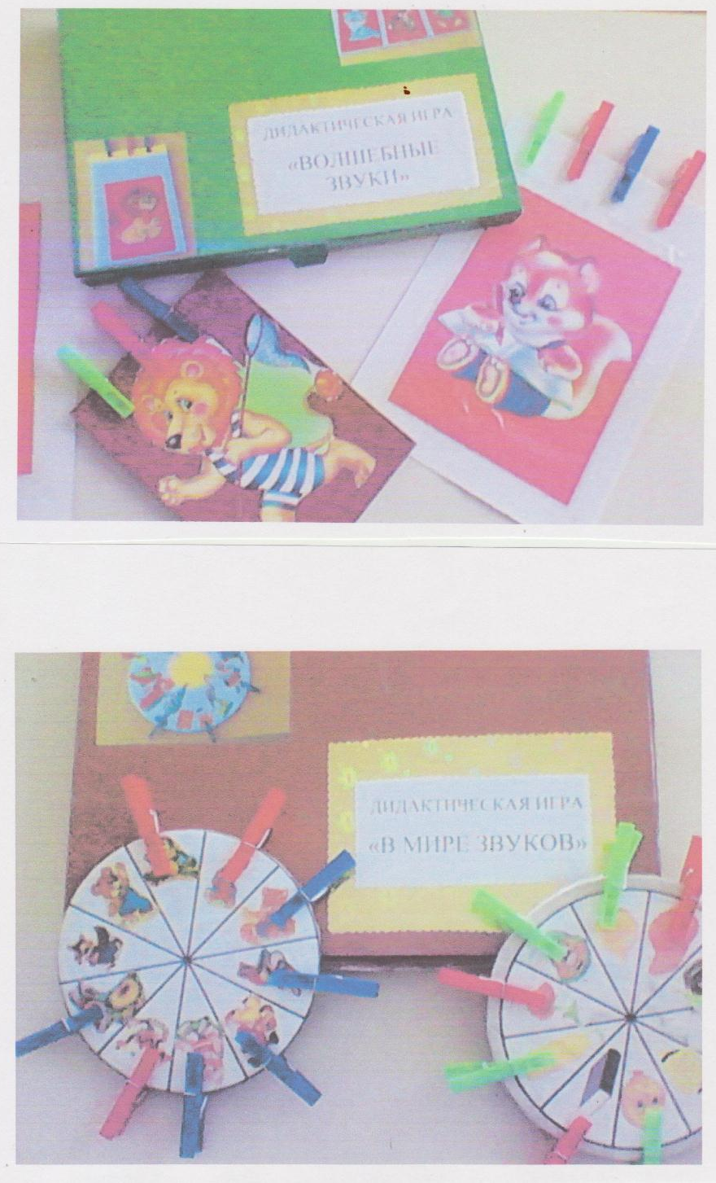
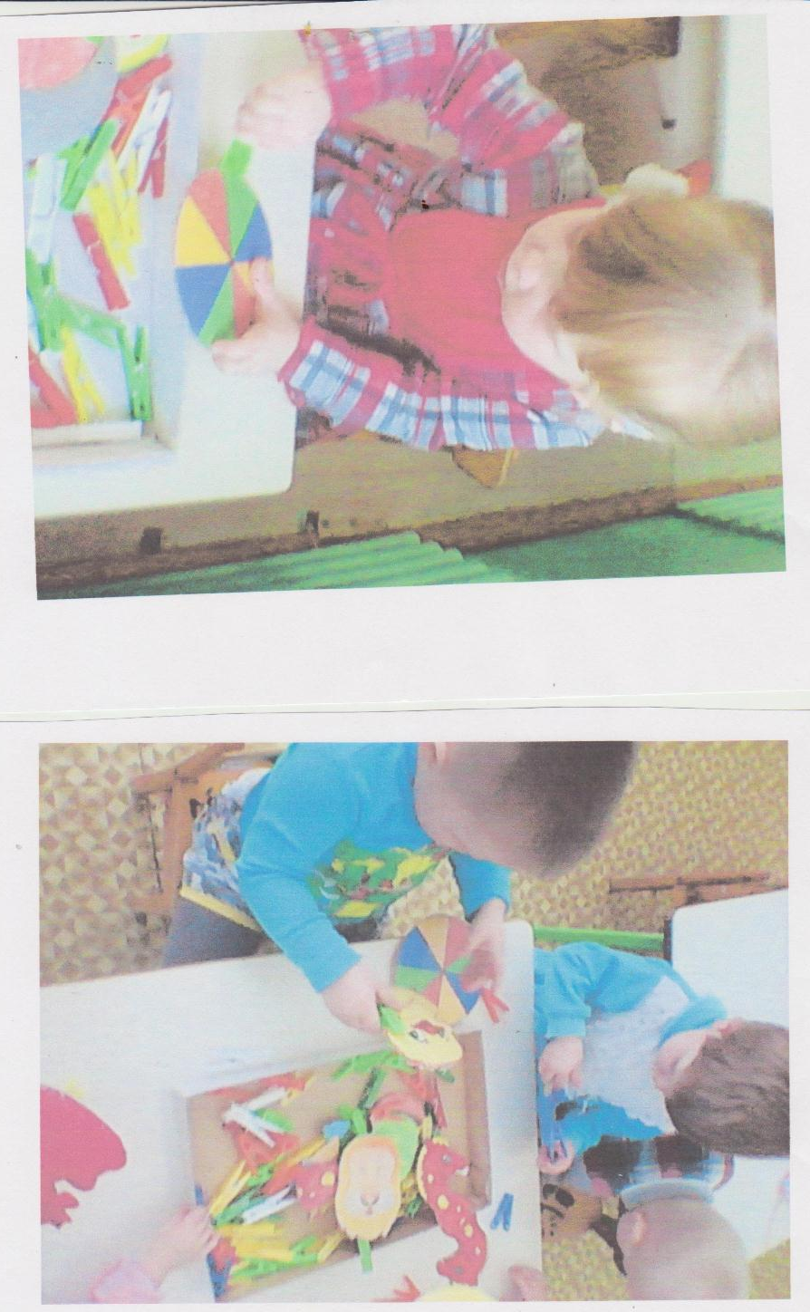

Семинар – практикум для родителей
«Очень умелые ручки»

Тема: «Игры-шнуровки».

Составила воспитатель 1-й категории
Филатова Татьяна Александровна

«Очень умелые ручки»

Задачи:
- Продолжать знакомить родителей со значимостью развития тонкой моторики рук у детей.
- Знакомить родителей с особенностью игр-шнуровок.
- Продолжить формировать у родителей навыки вовлечения детей в дидактические игры.
- Привлечь родителей к изготовлению шнуровальных планшетов.
- Сплотить родительский коллектив, установить доверительные отношения между семьями и ДОУ.

Подготовка к семинару – практикуму:
- Изготовление пригласительных объявлений для родителей.
- Подбор музыкального сопровождения.
- Подбор игр-шнуровок.
- Подбор необходимого материала для изготовления игр-шнуровок:
-пластиковые крышки различного формата
- шило
- свечи
-цветные шнурки.

План.

- Приветствие. Игра родителей со шнуровальным планшетом «Создай рисунок», у кого получится интереснее.
- Основная.
-Вступительное слово воспитателя «В играх со шнурованием».
-Просмотр игр-шнуровок.
- Практическая часть: привлечение родителей к изготовлению шнуровальных планшетов.
3. Подведение итогов, рефлексия.

Ход семинара.
- Здравствуйте, дорогие родители. Рада видеть Вас на этом семинаре. Сегодня мы с Вами будем продолжать знакомиться с разнообразием игр для развития мелкой моторики рук у детей. Предлагаю нескольким родителям взять в руки шнуровальные планшеты и с помощью цветных шнурочков создать любой рисунок на нем. (выполнение работы родителями). А теперь подумайте, чем важна такая игра для детей!? (ответы родителей)
- Существует много видов игр со шнурочками: (называю и показываю)
- Обычное шнурование планшетных башмачков
- Пришнуровывание деталей к основе
- Создание дорожек из шнурочков на планшете
- Создание рисунков из шнурочков и т.д.
Все игры можно изготовить из различного материала: дерева, пластмассы, кожи, ткани. Важно, чтобы они были яркими и привлекательными для ребенка.
В играх со шнурованием развивается глазомер, внимание, происходит укрепление пальцев всей кисти, а это в свою очередь влияет на формирование головного мозга и становления речи. Такие игры косвенно готовят руку ребенка к письму и развивают усидчивость.
Следует помнить, что развитие тонкой координации движений и ручной умелости предполагает известную степень зрелости структур головного мозга, от них зависит управление движениями рук.
Следствие слабого развития общей моторики, и в частности – руки, общая неготовность большинства современных детей к письму или проблем с речевым развитием. И наверняка можно сделать вывод, если у ребенка не все в порядке с речью, то есть и проблемы с моторикой.
Поэтому сегодня я Вам предлагаю принять активное участие в создании таких полезных игр для наших детей. Для этого можно воспользоваться самыми обычными пластиковыми крышками размером не менее 15/15, шилом и свечей. Предварительно необходимо нанести на крышке разметку отверстий, затем проколоть отверстия разогретым шилом. Планшет готов. Можно начинать игру.
Первый раз необходимо познакомить ребенка со способами нанесения стежков. (смотри Приложение 1)
А затем предложить рисунки разной сложности.(смотри Приложение2.)
- Наш семинар на сегодня закончен. Наше всеобщее создание мы подарим нашим детям.
Что больше всего Вас заинтересовало? Какие игры Вы считаете наиболее доступными для проведения дома? Что Вы можете предложить сами для развития ручной умелости детей?

Вам предлагаю еще что-нибудь придумать и создать каждому для своей группы. Спасибо. До скорых встреч!

Приложение1.
Дорожки и рисунок из стежков соединяющие 2 отверстия, находящиеся на расстоянии друг от друга.

Дорожки и рисунок, созданные закреплением одного шнурка на поверхности планшета с помощью другого.

Семинар – практикум для родителей
«Очень умелые ручки»

Тема: «Игры с пуговицами».

Составила воспитатель 1-й категории
Филатова Татьяна Александровна

Задачи:
- Знакомить родителей с различными видами игр с пуговицами.
- Продолжать формировать у родителей навыки вовлечения детей в игру.
- Привлечь родителей к изготовлению игр данного типа.
- Сплотить родительский коллектив и ДОУ.
Подготовка к семинару – практикуму:
- Изготовление пригласительных объявлений для родителей.
- Подбор музыкального сопровождения.
- Подбор игр с пуговицами.
- Картинки с образцами (смотри Приложение 1)
- Подбор необходимого материала для изготовления игр:
- пуговицы различного формата, цвета
- материя
- ножницы
-нитки и иголки

План.

- Приветствие. Рассматривание сенсорных ковриков и пособий.
- Основная.
-Вступительное слово воспитателя «Игры с пуговицами».
-Ознакомление с разнообразием игр.
- Практическая часть: привлечение родителей к изготовлению игр с пуговицами.
3. Подведение итогов, рефлексия.

Ход семинара.
- Здравствуйте, дорогие родители. Рада видеть Вас на этом семинаре. Предлагаю Вам рассмотреть предложенные пособия для развития мелкой моторики рук, подействовать с ними, выяснить, что общего в их составе. (ответы родителей)
- Существует много видов игр для развития ручной умелости, но сегодня мы с Вами остановимся на играх с пуговицами. Данный вид игр Вы не найдете в магазинах, но тем более значимой становится Ваша собственная фантазия в их создании. (смотри Приложение 1) (называю и показываю)
- игры со свободными пуговицами:
- - выкладывание в ряд однородных пуговиц по цвету, форме, величине
- - выкладывание пуговиц в ряд с чередованием пуговиц по какому-либо признаку (сначала 1, затем 2 или нескольким)
- - добавление пуговицами предложенного рисунка или картинки
- -выкладывание из пуговиц узоров или картинок
- минипланшеты с пуговицами
- коврики с элементами, пристегивающимися на пуговицы
-нанизывание пуговиц на шнурочки
-продвигание пуговиц по проволоке или тесьме, закрепленной в виде головоломки.
Все игры необходимо поместить в удобные упаковки, где они будут хранится, и откуда ребенку удобно будет их доставать. Важно, чтобы они были яркими и привлекательными .
Поэтому сегодня я Вам предлагаю принять активное участие в создании таких полезных игр для наших детей. Выбирайте вид игры и можно начинать «творить».
(общая творческая работа, рассматривание получившихся экземпляров.)
- Наш семинар на сегодня закончен. Наше всеобщее создание мы подарим нашим детям.
Что больше всего Вас заинтересовало? Какие игры Вы считаете наиболее доступными для проведения дома? Что Вы можете предложить сами для развития ручной умелости детей?

Вам предлагаю еще что-нибудь придумать и создать каждому для своей группы. Спасибо. До скорых встреч!

Приложение 1.

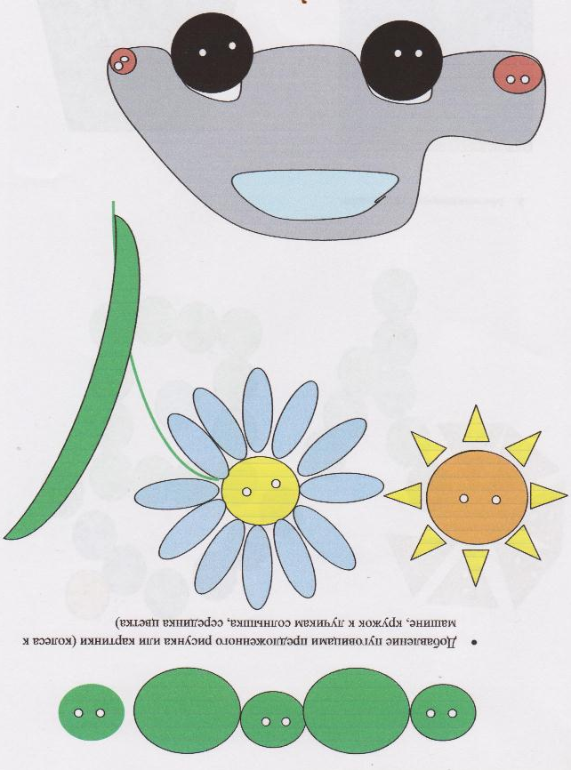

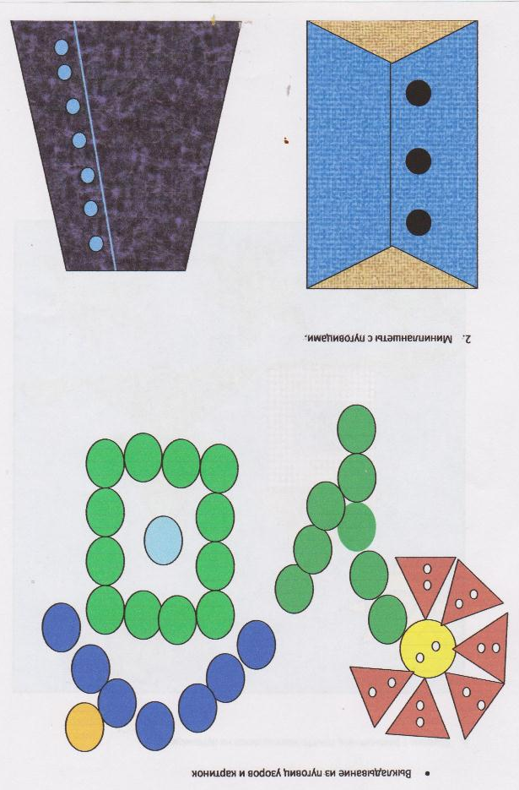

Семинар – практикум для родителей

«Очень очумелые ручки»

Тема «Тактильные мешочки.
Рефлексотерапия»

Составила воспитатель1-й категории
Филатова Т.А.

Задачи:
- Знакомить родителей с понятием «рефлексотерапия»
- Продолжить формировать у родителей навыки вовлечения детей в дидактические игры.
- Вовлечь родителей в изготовление игр данного типа.
- Сплотить родительский коллектив и ДОУ.

Подготовка к семинару – практикуму:
- Изготовление пригласительных объявлений для родителей.
- Подбор музыкального сопровождения.
- Подбор образцов пособий для рефлексотерапии.
- Подбор необходимого материала для изготовления :
- материя
- ножницы
-нитки и иголки
- различный наполнитель

План.

- Приветствие. Рассматривание сенсорных ковриков и пособий.
- Основная.
-Вступительное слово воспитателя «Игры с пуговицами».
-Ознакомление с разнообразием игр.
- Практическая часть: привлечение родителей к изготовлению игр с пуговицами.
3. Подведение итогов, рефлексия.

Ход семинара.
- Здравствуйте, дорогие родители. Рада видеть Вас на этом семинаре вновь. Сегодня мы с Вами познакомимся с термином «рефлексотерапия». (смотри приложение 1)

Предлагаю Вам рассмотреть предложенные пособия для развития ручной умелости, подействовать с ними.

- Существует много различных видов игр. Сегодня мы остановимся на играх с «чудесными мешочками» и массажных ковриках. Данный вид игр Вы не найдете в магазинах, но тем более значительней становится Ваша собственная фантазия в их создании.(Смотри приложение2)

Используя данные мешочки, можно создать массажные коврики, которые доставят малышам немало удовольствия и пользы. Массажные коврики могут быть различные, здесь важно подключить Вашу фантазию и воображение. В их изготовлении могут принимать участие даже старшие дошкольники. (смотри Приложение 3)
А сейчас предлагаю всем вместе создать еще что-нибудь подобное и интересное для игр малышей (совместная работа).

- Наш семинар на сегодня закончен. Наше всеобщее создание мы подарим нашим детям. Вам предлагаю еще что-нибудь придумать и создать каждому для своей группы. Спасибо. До скорых встреч!

Приложение 1.
Рефлексотерапия.
На ладонях и ступнях ног расположены рефлекторные зоны, которые воздействуют на весь организм человека. Поэтому воздействуя на эти зоны, мы возбуждаем работу внутренних органов. Такое воздействие и есть не что иное – рефлексотерапия.
Почему так важно для детей развитие тонкой моторики рук? Дело в том, что в головном мозге человека центры, отвечающие за речь и движения пальцев рук, расположены очень близко. Стимулируя тонкую моторику и активизируя тем самым соответствующие отделы мозга, мы активизируем и соседние зоны, отвечающие за речь.
Рядом исследователей доказано (М.И. Кольцова, Е.И. Исенина, А.В. Антако ва-Фомина и др.), а практикой подтверждено, что развитие мелкой моторики пальцев рук и ног положительно сказывается на становлении речи всех детей.
Дж. Локк считал, что лучшей игрушкой для ребенка будет та, которую он создал своими руками. Художественный ручной труд – это творческая работа с разными материалами, в процессе которой создается поделка. Он способствует становлению речи ребенка, подготавливает кисти рук к письму и, что не менее важно, повышает работоспособность коры головного мозга, стимулирующей развитие внимания, воображения, фантазии, воспитывает любовь ко всему лучшему, справедливому. Обучая детей старшего дошкольного возраста, мы используем более 30 видов разнообразных материалов, которые периодически меняются для придания работе новизны, пробуждения у воспитанников интереса к новому и более творческому использованию знакомых материалов.

Приложение 2
Развитие тонкой моторики рук способствует развитию головного мозга. Этому способствует в любом возрасте игра с так называемым «Чудесным мешочком». Для этого можно сшить любой забавный мешочек и положить в него любые предметы, которые ребенок будет узнавать на ощупь.

Обратим внимание на маленькие мешочки с крупами. Это маленькие мешочки 15/15см, в которые всыпают различные крупы или любой другой наполнитель ( песок, камешки, желуди т.д.)

Для хранения подойдут обычные детские крючки, размещенные на доступном для детей уровне.

Если в доме есть гольфы, то можно из них сделать гусеницу, заполняя каждое «звено» новым наполнителем и перевязывая его нитками. Из ярких тесемок можно сделать лапки гусеницы.
Можно сделать забавную пирамидку. Кольца, которой заполняют наполнителем. Такую пирамидку необязательно одевать на стержень, она прекрасно будет выглядеть и без него. Кольца можно просто выкладывать один на другой.

Приложение 3.
Массажные коврики.
Согласно современным медицинским данным, влияние массажа ступни на организм человека обусловлено существованием рефлекторных связей нервных окончаний подошвы с внутренними органами и системами. Именно поэтому нехитрые занятия на массажных ковриках, стимулирующие стопу, так эффенктивны как для взрослых так и для детей. А еще они являются замечательным способом профилактики плоскостопия.
И так. Коврик №1.
Размеры коврика могут варьироваться, но ориентировочно1/0.5 м.
Для его изготовления потребуется:
-ткань для коврика-основы
-ткань для карманов с наполнителем (каждый карман лучше сшить отдельно, чтобы его можно было закреплять на пуговицы – это удобно для последующей стирки)
- азличные наполнители: крупы, горох, фасоль, каштаны, желуди и т.д.

Коврик№2 –Массажная дорожка
Такие коврики могут быть как из отдельных элементов так и последовательно соединенных деталей.
Для изготовления потребуется:
- ткань для ковриков –основы
- массажные элементы: пуговицы, толстая веревка, круглые деревянные карандаши, кусочки фактурных тканей и .д.

Пуговицы можно пришить произвольно, можно выложить рисунок.

Веревку можно пришить произвольно, главное чтобы не слишком близко.

.
Карандаши закрепяем с помощью тесемок так, чтобы они не вылетали

Семинар – практикум для родителей

Тема: «Изонить»
1-й зтап – знакомство с работой кружка
2-й этап- вышивка в схеме «Уголок»
3-й этап – вышивка в схеме «Круг»
4-й этап – вышивка способом накручивания на нить

Составила воспитатель 1-й категории
Филатова Татьяна Александровна

Задачи:
- Закрепить с родителями значимость развития тонкой моторики рук у детей.
- Познакомить родителей с техникой «Изонить», привлечь родителей к выполнению вышивания в данной технике.
- Познакомить родителей с параметрами определения настроения ребенка по выбору цветовой гаммы в работах.
- Сплотить родительский коллектив, установить доверительные отношения между семьей и ДОУ.

Подготовка к семинару – практикуму:
- Изготовление пригласительных объявлений для родителей.
- Подбор музыкального сопровождения.
- Подбор образцов работ в технике «Изонить».
- Подбор необходимого материала для изготовления пособий:
  - -картон
  - -линейки, простые карандаши
  - -ножницы
  - -нитки мулине различных цветов и иголки
  - -шило

План.
- Приветствие. Рассматривание детских работ.
- Основная.
-Вступительное слово воспитателя: ознакомление родителей с новой техникой и ее значением в развитии детей. + (смотри Приложение 1-2).
- Практическая часть: привлечение родителей к выполнению работ в технике «Изонити».
3. Подведение итогов, рефлексия.
Ход семинара. (данный семинар делится на 4 этапа)
- Здравствуйте, дорогие родители. Рада видеть Вас на этом семинаре вновь. Сегодня мы с Вами познакомимся с термином «Изонить».
Изонить –это техника вышивания по картону.
Недостаточное развитие моторики рук может привести к возникновению негатива к письму. Поэтому необходимо у детей дошкольников развивать механизмы, необходимые успешного овладения письмом. Такую важную работу я провожу посредствам кружковой работы «Цветные ниточки».
Предлагаю Вам рассмотреть детские работы, которые мы выполнили с детьми на кружке.

- На кружке по «изонити» решается целый комплекс задач:
- дети приобретают практический навык работы с иглой, ножницами, ниткой,
- знакомятся с различными трафаретами,
- учатся составлять композиции, пользоваться линейкой;
- закрепляют знания о цифрах и счете, геометрических фигурах, цвете и их оттенках
- развивается моторика рук,
- развивается память, внимание, мышление, воображение
- развивается творчество и воображение

На первом этапе «Знакомство» целью является:
- Познакомить детей с новым видом ИЗО деятельности
- Познакомить со структурой нити (толщина, прочность)
- Со структурой картона (рвется, гнется, намокает т.д.)
- Познакомить с инструментами для работы с изонитью (иглой, ножницами, линейкой), правилами безопасности при работе с ними
- Знакомить с правилами пользования трафаретом (обводить, наносить деления).
На втором этапе «схема уголок» целью является: Объясняю родителям и одновременно предлагаю выполнять действия.
- Познакомить с понятиями «угол», «вершина», «стороны угла»,
- Познакомить с техникой заполнения угла
- Учить соотносить пересечения нитей на лицевой и изнаночных сторонах
- Учить соотносить количество отверстий и расстояния между ними.
- Учить наносить отверстия с помощью линейки и прокалывать их иглой.
На третьем этапе «Круг» целью является:
- Познакомить детей с техникой заполнения окружности и овала
- Учить моделировать предметы из кругов и овалов.
- Развивать умение «соотносить количество отверстий и расстояния между ними.
- Развивать умение наносить отверстия и прокалывать их иглой.
На четвертом этапе «Объединение 2-х схем в 1-й работе» целью является:
- Закрепление умений, полученных на предыдущих занятиях.
- Учить моделировать предметы и сюжеты с использованием 2-х схем вышивки.

На пятом этапе «Вышивка способом накручивания на нить» целью является:
- Познакомить с новым способом вышивки, накручиванием на нить.
- Учить соотносить плотность накручивания с толщиной образовавшегося «витка».
- Развивать умение моделировать сюжеты с использованием данного вида вышивки.
На шестом этапе «Аппликация из ниток» целью является:
- Познакомить с видом аппликации «Из ниток».
- Формировать умение соотносить структуру нитей с плотностью рисунка.
- Развивать умение моделировать сюжеты с использованием данного вида работы.

На седьмом этапе работы «Объединение нескольких схем в 1-й работе» цель:
- Формировать выполнять работы от простых до более сложных.
- Работать самостоятельно.
- Развивать воображение, умение объе6динять несколько видов ИЗО деятельности.

3.Наш семинар на сегодня закончен. Наше всеобщее создание мы подарим нашим детям. Вам предлагаю еще что-нибудь придумать и создать каждому для своей группы. Спасибо. До скорых встреч!

